|  |  |
| --- | --- |
| niño orando | **Aprendiendo a Orar** |

¿Que es la oración y como hay que orar?

La oración es hablar con Dios, como si hablaras con un amigo, Dios quiere que le cuentes lo que te pasa, que le compartas las cosas que tal vez no lo quieres contar a nadie. El te ama y es por eso que quiere tener una relacion contigo. Tienes que pensar primero que Dios esta esperando escucharte, cuando charlas con Él estas teniendo una relacion de amigos. Jesús es un amigo que te puede ayudar mucho más de lo que crees. A Jesús le gusta que seamos sinceros cuando oramos, Él no necesita palabras dificiles, pues entiende todo lo que le quieras decir. A Jesús tampoco le gustan las oraciones que repiten siempre lo mismo, ¿te gustaria que venga un amigo y te repita muchas veces lo mismo como si fuera un robot? seguro que no, a Jesús tampoco. Solo hablale como un amigo

¿Que cosas se pueden orar?

Puedes pedir cosas de todo tipo, por ejemplo que Dios ayude a tu familia o que te sane de una enfermedad, pedir ayuda por tus padres y amigos o por cualquier persona. También por tus estudios. Además de pedirle todo tipo de cosas puedes simplemente contarle cosas que te preocupen y te den miedo o tristeza. Puedes pedirle a Dios que te de alegria y paz. Si le pides Dios pede ayudarte a resolver todo tipo de problemas. (avanzakids.com)

Estos son algunos versos de la biblia que hablan de la oración:

1 tesalonicenses 16:20

 "Estén siempre contentos. Oren en todo momento.Den gracias a Dios en cualquier circunstancia. Esto es lo que Dios espera de ustedes como cristianos que son. No alejen de ustedes al Espíritu Santo"

Filipenses 4:6-7

"No se preocupen por nada. Más bien, oren y pídanle a Dios todo lo que necesiten, y sean agradecidos. Así Dios les dará su paz, esa paz que la gente de este mundo no alcanza a comprender, pero que protege el corazón y el entendimiento de los que ya son de Cristo".

Santiago 5:13

"Si alguno de ustedes está triste, póngase a orar. Si está alegre, alabe a Dios con cánticos". (avanzakids.com)

LA MANO DE ORACION

Objectos: Sus manos y las manos de los niños

Tema: La oración

Pasaje Bíblico: "Siempre orando por vosotros, damos gracias a Dios, Padre de nuestro Señor Jesucristo. Colosenses 1: 3"

¿Algunas vez has tenido problemas pensando qué decir cuando estás con un amigo? Nos ha pasado muchas veces, que tenemos un amigo con el que nos toca caminar todos los días, talvez hacia la escuela o de regreso, y por un buen rato, vamos sin decir ni una palabra. Simplemente no nos llega nada a la mente de qué hablar.

Aveces nos sucede lo mismo cuando estamos orando. Empezamos a orar y entonces no se nos ocurre porqué orar, ni qué decir. ¿Alguna vez te ha pasado eso? Bueno, hoy, vamos a aprender algo muy fácil que te va a ayudar cuando no sepas porqué orar. Se llama la "MANO DE ORACION".

Primero, pongámos nuestras manos enfrente de nosotros para orar. Mantén los ojos abiertos para que puedas ver tu mano.

Si vemos primero la palma de la mano, es la más grande. Te va a recuerdar que Dios es grande y maravilloso y que le alabas porque El es Dios y que le das gracias por lo que te dá y por lo que hace por tí. Principalmente te recordará dale gracias por su Hijo, EL Señor Jesucristo.

Luego cierra la mano. Esto te recordará cuando le pegas a alguien. Te recordará diferentes pecados y por ello debes confesar aquellos pecados y pedirle que te ayude a no volverlos a hacer.

Ahora junta tus manos para orar. Puedes ver que el dedo más cercano a tí es el pulgar. Por ser el más cercano, el pulgar te va a recordar orar por las personas más cercanas. Ora por tus padres, hermanos y hermanas.

El dedo que sigue se llama el dedo Indice. Es el que se usa para apuntar. Este dedo te va a recordar orar por los que te guían en la dirección correcta. Ora por tus maestros en la escuela, por la maestra de la Escuela Dominical y por tu Pastor.

El siguiente dedo es el del medio, es el más alto de todos. Este dedo nos recuerda orar por nuestros líderes. Ora por el presidente y líderes que gobiernan nuestro pueblo y nuestro país, también ora por la policía

El cuarto dedo se llama el dedo de los anillos. ¿Sabías que es el más débil de todos los dedos? Puedes preguntale a alguien que sepa tocar el piano y te dirán que es verdad. Este dedo te recordará orar por las personas que están enfermas.

El último dedo es el más pequeño, el "meñique". Este dedo te recordará orar por tí mismo .

Así que la próxima vez que estés hablando con Dios, y no sepas qué decir, deja que la MANO DE ORACION te ayude.

Querido Dios, te damos gracias por la oración. Es bueno tener un amigo a quien hablar, y aunque aveces no sabemos qué decir, tú conoces nuestro corazón. Ayúdame a recordar la Mano de Oración para recordar aquellos que necesitan nuestra oración. En el nombre de Jesús, Amén

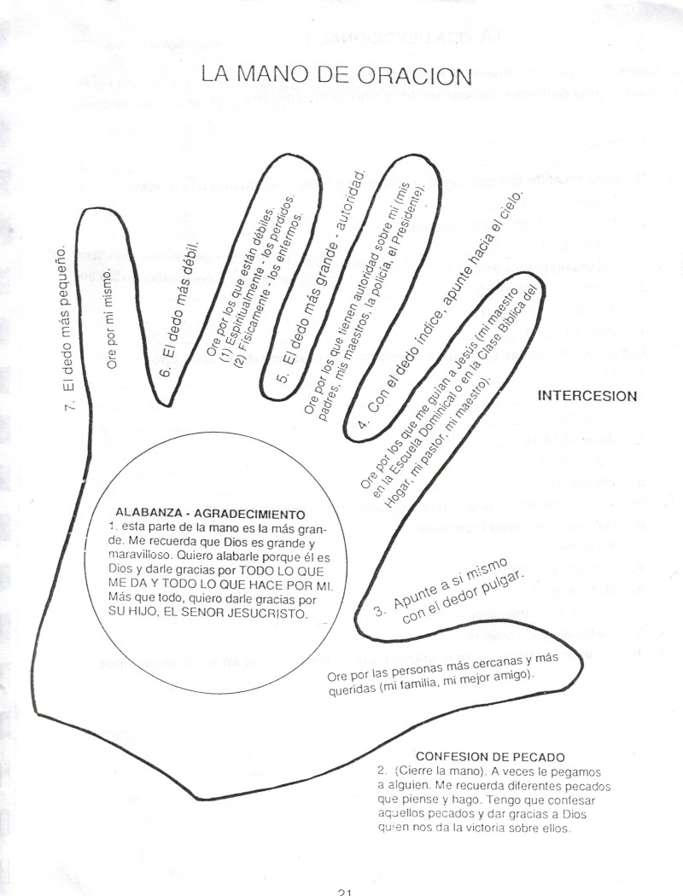

MODELOS DE ORACIONES DE EJEMPLO ORIENTATIVAS

..............................  
Por mi papá

Querido Jesús.  
Hoy te pido por mi papá.  
Que nunca le falte el trabajo,  
ni tenga problemas de salud.  
Que esté feliz en nuestra familia  
y cada día seamos más unidos,  
para que esté orgulloso  
de todos nosotros.  
Ayudame a confiar mucho en él,  
a escuchar sus consejos  
y a obedecer en lo que me pida.  
Te pido que él esté contento  
y no se canse mucho  
trabajando por nosotros.  
Acompañalo en todo momento,  
cuando sale a trabajar,  
cuando viaja,  
cuando está con nosotros.  
Dale paciencia,  
buen ánimo y mucha alegría.  
Lo quiero mucho  
y te pido que vos lo cuides  
y lo quieras también.  
Gracias por mi papá.  
........................

**Por mi mamá**

Querido Jesús,  
hoy te pido por mi mami.  
Es muy buena conmigo.  
Yo la quiero de verdad  
y quisiera pedirte  
que siempre la acompañes.  
Enseñame a valorar  
todo lo que mi mamá hace por mí  
y por mi familia.  
Ayudame a saber pedir perdón  
cuando la ofendo o la enojo.  
Te doy gracias por todo lo que ella hace.  
Que no le falte la buena salud  
y el cariño de todos nosotros.  
Ayudala a vivir siempre cerca tuyo,  
a no olvidar que la querés muchísimo,  
y que nunca la dejas sola.  
Gracias por mi mamá  
en el nombre de Jesus amen.

........................  
Por mis amigos

Jesús,  
acuerdate de mis amigos.  
Te doy gracias por todos ellos.  
Son muy buenos  
y los quiero mucho.  
Protégelos y cuidalos.  
Acompañalos siempre  
de día y de noche  
y en todas partes.  
Que gozen de buena salud  
y crezcan sanos.  
Si alguno se enferma. Señor,  
ayuda a que sane pronto.  
Te pido por las familias de mis amigos,  
sus padres, hermanos, abuelos,  
que todos estén bien.  
Cuida mucho a mis amigos,  
y que aprendamos a vivir  
cada día más unidos.  
.................................   
  
**Ayudame a crecer**

Amigo Jesús:  
ayudame a ser humilde y sincero.  
A no aparentar lo que no soy  
ni querer ser más que los otros.  
Enseñame a decir siempre la verdad  
y a no mentir,  
aunque a veces cueste bastante  
y haya que poner mucha voluntad.  
Quiero aprender a ayudar  
y a dar una mano a todo el que lo necesite.  
Abrí mi corazón  
para que viva pensando en los demás.  
Dame coraje y valentía  
para ser honesto  
y no engañar a nadie.  
Para ganarme las cosas con  
esfuerzo y dedicación.  
Ayudame a cumplir  
todas las metas que me propongo  
para crecer y ser cada día mejor persona.  
...................................   
  
**Enseñame a tener compasión**

Querido Jesús:  
yo también quiero ser compasivo  
y ayudar a los que sufren.  
Quiero ser como el buen samaritano,  
que se hizo prójimo  
de quien estaba tirado en el camino  
y necesitaba una mano.  
Dame valor para acercarme  
a todos los que necesitan consuelo,  
companía y ayuda de cualquier tipo.  
Empapa mi corazón  
del espíritu del buen samaritano  
para que ofrezca siempre  
mis manos abiertas a los demás.  
Que nunca pase de largo  
ante el dolor de mis hermanos  
que no sea indiferente  
al sufimiento.  
Dame fuerzas, Jesús,  
para vivir ayudando a todos.  
..........................   
  
**Oración de la noche**   
  
Querido amigo Jesús,  
en esta noche  
tengo muchas cosas para decirte:  
Te quiero dar gracias  
por mi familia,  
mis papás, mis hermanos,  
mis amigos,  
y toda la gente buena  
que Vos ponés a mi lado.  
Quiero pedirte  
por todos los niños del mundo,  
en especial por los que están más solos,  
para que todos reciban  
cariño y amor sincero,  
para que no haya chicos que sufran  
y todos puedan sonreir felices en este día.  
Te pido tu ayuda para ser mejor.  
Te pido tu compañía  
para vivir alegre en todo momento.  
Y te pido tu amor  
para llevarlo a los que me rodean,  
y así vivir cada día  
más cerca tuyo.

Por mi familia

Jesús,  
te quiero pedir hoy por toda mi familia.  
Mi papá, mi mamá, mis hermanos…  
Dales buena salud a todos  
y que siempre puedan ser felices.  
Que mis papás tengan trabajo  
y se quieran mucho.  
Que mis hermanos y yo  
estudiemos todo lo que aprendemos en la escuela,  
que ayudemos en casa sin protestar,  
y que aprendamos a jugar juntos  
y a llevarnos bien.  
Quiero que siempre nos acompañes  
y que vivamos muy unidos  
haciendo crecer tu inmenso amor  
en medio de nosotros  
todos los días, en todo momento.  
Que así sea, buen Señor Jesus.

.....................................  
Dame fuerzas para estudiar

Jesús, empieza el tiempo de las pruebas  
y tengo que estudiar mucho.  
Dame fuerzas para trabajar con entusiasmo  
y dedicarle esfuerzo al estudio.  
Ayudame a entender las cosas que debo estudiar.  
Ayudame a ser prolijo  
y hacer las tareas con tiempo y dedicación.  
Que no me ponga nervioso,  
que me acuerde de todo lo que estudie.  
Ayudame y que pueda aprobar  
si realmente me lo merezco.  
Ah, me olvidaba,  
muchas gracias Jesús,  
por la posibilidad  
que tengo de estudiar  
e ir al cole.  
Te pido para que todos los niños  
puedan ir a la escuela y estudiar.  
..................................................................  
Perdón, Señor

Por las veces que no soy generoso  
y no comparto con los demás.  
Por las veces que ofendo a los otros,  
con palabras o mentiras.  
Por las veces que no escucho a mis padres  
y creo sabermelas todas.  
Por las veces que peleo con mis hermanos  
y amigos.  
Por las veces que no cumplo con mis trabajos, tareas y estudio.  
Por las veces que me olvido de vos.  
Porque no escucho tu voz muy adentro mío  
que siempre me avisa cuando estoy por mandarme alguna macana.  
Perdoname Señor y dame una nueva oportunidad  
para vivir como vos nos enseñas.  
¡Que así sea, Señor!

.....................................................................  
  
**Quiero crecer como Jesús**

Ayudame Padre Bueno  
a crecer como Jesús.  
A ser más bueno cada día,  
y a querer a todos  
los que me rodean.  
Ayudame a estudiar  
mucho en la escuela  
y a ser buen amigo y compañero.  
Quiero aprender mucho,  
llenarme de las cosas de Dios  
como Jesús.  
Quiero aprender a orar,  
a leer la Biblia,  
a vivir como Jesús vivió.  
Enseñame a seguir sus pasos  
y a dejarme llenar por el Espíritu de Dios.  
Que todo lo que aprenda, Señor,  
aprenda a transmitirlo,  
que no me lo guarde para mí,  
sino que lo comparta con los demás, como Jesús.  
¡En el nombre de jesus amen!  
  
........................................................................

**Enséñame a amar**

Cuando vea a alguien  
que sufre,  
Jesús, enseñame a amar.  
Cuando tenga oportunidad de compartir lo que tengo.  
Jesús, enseñame a amar.  
Cuando encuentre a alguien desalentado o triste,  
Jesús, enseñame a amar.  
Cuando me necesiten  
en mi familia,  
Jesús, enseñame a amar.  
Cuando comparta mi tiempo  
con mis amigos,  
Jesús, enseñame a amar.  
Cuando vea situaciones que no sean justas,  
Jesús, enseñame a amar.  
Enseñame, Jesús amigo,  
a dar la vida por los demás.  
A practicar el bien,  
y la justicia,  
a vivir en paz y construyendo la paz.  
Enseñame a vivir todo  
lo que enseñaste  
para dar frutos de esperanza,  
donde me toque vivir.

.........................................................  
  
**Por los papás sin trabajo**

Señor,  
¡cuántos papás y mamás  
no tienen trabajo en estos días!  
Eso no está bien y no me gusta.  
Tendría que haber trabajo para todos,  
para que todos pudieran vivir mejor.  
Te pido por las familias  
que están sin trabajo  
y no tienen para vivir,  
para comer o para vestirse.  
Enséñanos a compartir  
lo que tenemos,  
y abre el corazón  
de los gobernantes y empresarios  
para que den más trabajo.  
Ayuda a que las cosas mejoren,  
Padre de todos, confíamos en tí.

............................................................  
  
**Quiero escuchar tu voz**

Jesús,  
quiero escuchar tu voz  
y seguir tus enseñanzas.  
Quiero conocer tu vida, tus palabras,  
tus gestos de amor verdadero.  
Quiero prestar mucha atención  
a lo que nos decís en la iglesia.  
Quiero aprender a vivir como discipulo  
y seguir tus pasos.  
Abrí mi corazón,  
mis oídos y mi inteligencia,  
para que pueda recibir tu mensaje  
y cambiar mi vida.  
Quiero escuchar tu voz  
para vivir cada día  
más cerca de Dios.  
amen.

.................................................................  
  
**Creo en tí, Jesús**

Creo en tí, Jesús,  
amigo, compañero,  
que caminas a mi lado  
a lo largo de toda mi vida.  
Creo en tí, Jesús,  
y en tu mensaje,  
en tus palabras de vida  
y quiero aprender a cumplirlas.  
Creo en tí, Jesús,  
Dios bueno,  
que me regalas la vida,  
la familia, los amigos.  
Creo en tí, Jesús,  
y en la vida que entregaste  
por amor a todos nosotros,  
en la cruz.  
Creo en tí, Jesús,  
y en tu resurrección  
sobre la muerte.  
Creo que estás vivo  
en medio de nosotros.  
Creo en tí, Jesús,  
y por eso te pido que cada día  
aumentes mi fe,  
mi esperanza y mi amor a los demás.

¡Amen!  
.....................................

GUIA PARA ORACIONES DE ESCUELA DOMINICAL

Oración en la clase

Oración para abrir la clase:

La oración para abrir la clase es una parte importante de cada lección por varias razones. Primero, señala que es tiempo de empezar la clase. Las activides para abrir la clase sirven para esperar a que los niños lleguen y que los niños puedan conversar y hablar de los eventos de la semana. Cuando es tiempo de ponerse serios, una oración sirve muy bien. También, una oración para abrir la clase puede poner el humor de la lección cuando invitas a que el Espíritu Santo tome control.

La oración para abrir la clase siempre debe incluir lo siguiente:

1. Alabanzas a Dios por la oportunidad de conocer y por la asistencia de todos los que están presente.

2. Una petición para orientación, especialmente para el maestro, para que la Palabra de Dios pueda ser  
compartida en una manera que tenga significado.

3. Pidiendo que los niños sean abiertos para aprender de la Palabra de Dios y que el Espíritu Santo esté  
presente en el corazón de todos los que están presente.

La oración para abrir la clase también es bueno para incluir acciones de gracias y peticiones. Con una clase nueva, los niños talves no estén cómodos como para compartir, pero mientras se vayan conociendo será mas seguro que dén acciones de gracias y peticiones. Esto puedo tomar un tiempo, y por lo tanto, es importante que se aseguren de que los niños estén enfocados en solo dar acciones de gracias o peticiones y no ser distraidos por otras cosas. Si la clase es muy grande, talves debería considerar dividir a los niños en grupos pequeños y dejar que la oración sea dirigida por un líder o ayudante.

Cuando incluye acciones de gracias y peticiones, siempre considere lo siguiente:

1. Asegúrese de que todos tengan la oporunidad de contribuir.

2. En vez de confiar en su memoria, prepárese para escribir lo que es dicho.

3. Asegúrese de orar por la petición de cada niño. Es importante que ellos sepan que son importantes  
para ti y que sus oraciones son importantes.

4. Asegúrese de que nececidades especiales de su iglesia o miembros de su iglesia sean mencionados

**Oración para terminar**

Igual que la oración para abrir la clase, la oración para terminarlo es igual de importante. No solo señala que la clase ha terminado, pero te da la oportunidad de volver a decir cosas de la lección y volver a compartir lo que fue enseñado. Los niños sabrán que la lección tiene aplicaciones a la vida diaria cuando es parte de esta oración. La oración para terminar necesita ser breve. Recuerde, los niños probablemente están ansiosos de llegar a la siguiente fase de su día, y probablemente no podrán quedarse quietos para escuchar una oración larga.